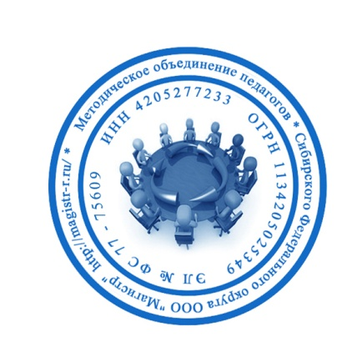
СМИ «Магистр»
Серия ЭЛ № ФС 77 – 75609 от 19.04.2019г.
(РОСКОМНАДЗОР, г. Москва)
Председатель оргкомитета: Ирина Фёдоровна К.
Тлф. 8-923-606-29-50
Е-mail: metodmagistr@mail.ru
Официальный сайт: https://magistr-r.ru/

Приказ №018 от 05.02.2020г.
О назначении участников конкурса "Мастерим из ненужных вещей"
№ | Населенный пункт, область, город. | Участник | Степень/ результат
1 |  | ГУ ЯО «Угличский детский дом» | 1
2 |  | МКУ ДО ДДТ | 1
3 | город Уфа | Егурнова Надежда Георгиевна  Халилова Сабина | 1
4 | п. им. Тельмана | Чумакова Галина Павловна  Златовчен Максим Иорданови | 1
5 | город Псков | Богданова Марина Викторовна  Мкртчян Артур | 1
6 |  | КГБОУ «Славгородская общеобразовательная школа-интернат» | 1
7 | Москва | Дубровина О.В.  Голян Мария | 1
8 | Сургут | Абрамова Татьяна Васильевна  Абрамова Вероника Александровна | 1
9 |  | ГКОУ ЛО «Приморская школа-интернат» | 1
10 | город Волгоград | Винникова Наталия Викторовна  Струговщиков Семён, Дёмкин Илья, Осадчая Варвара | 1
11 |  | КГОБУ Лесозаводская КШИ | 1
12 |  | ГКОУ “Волгоградская школа- интернат №3” | 1

Уважаемые участники, если по каким – либо причинам вы не получили электронные свидетельства в установленный срок до 15.02.2020г. или почтовое извещение в период до 25.03.2020г., просьба обратиться для выяснения обстоятельств, отправки почтового номера, копий свидетельств и т.д. на эл. адрес: metodmagistr@mail.ru

